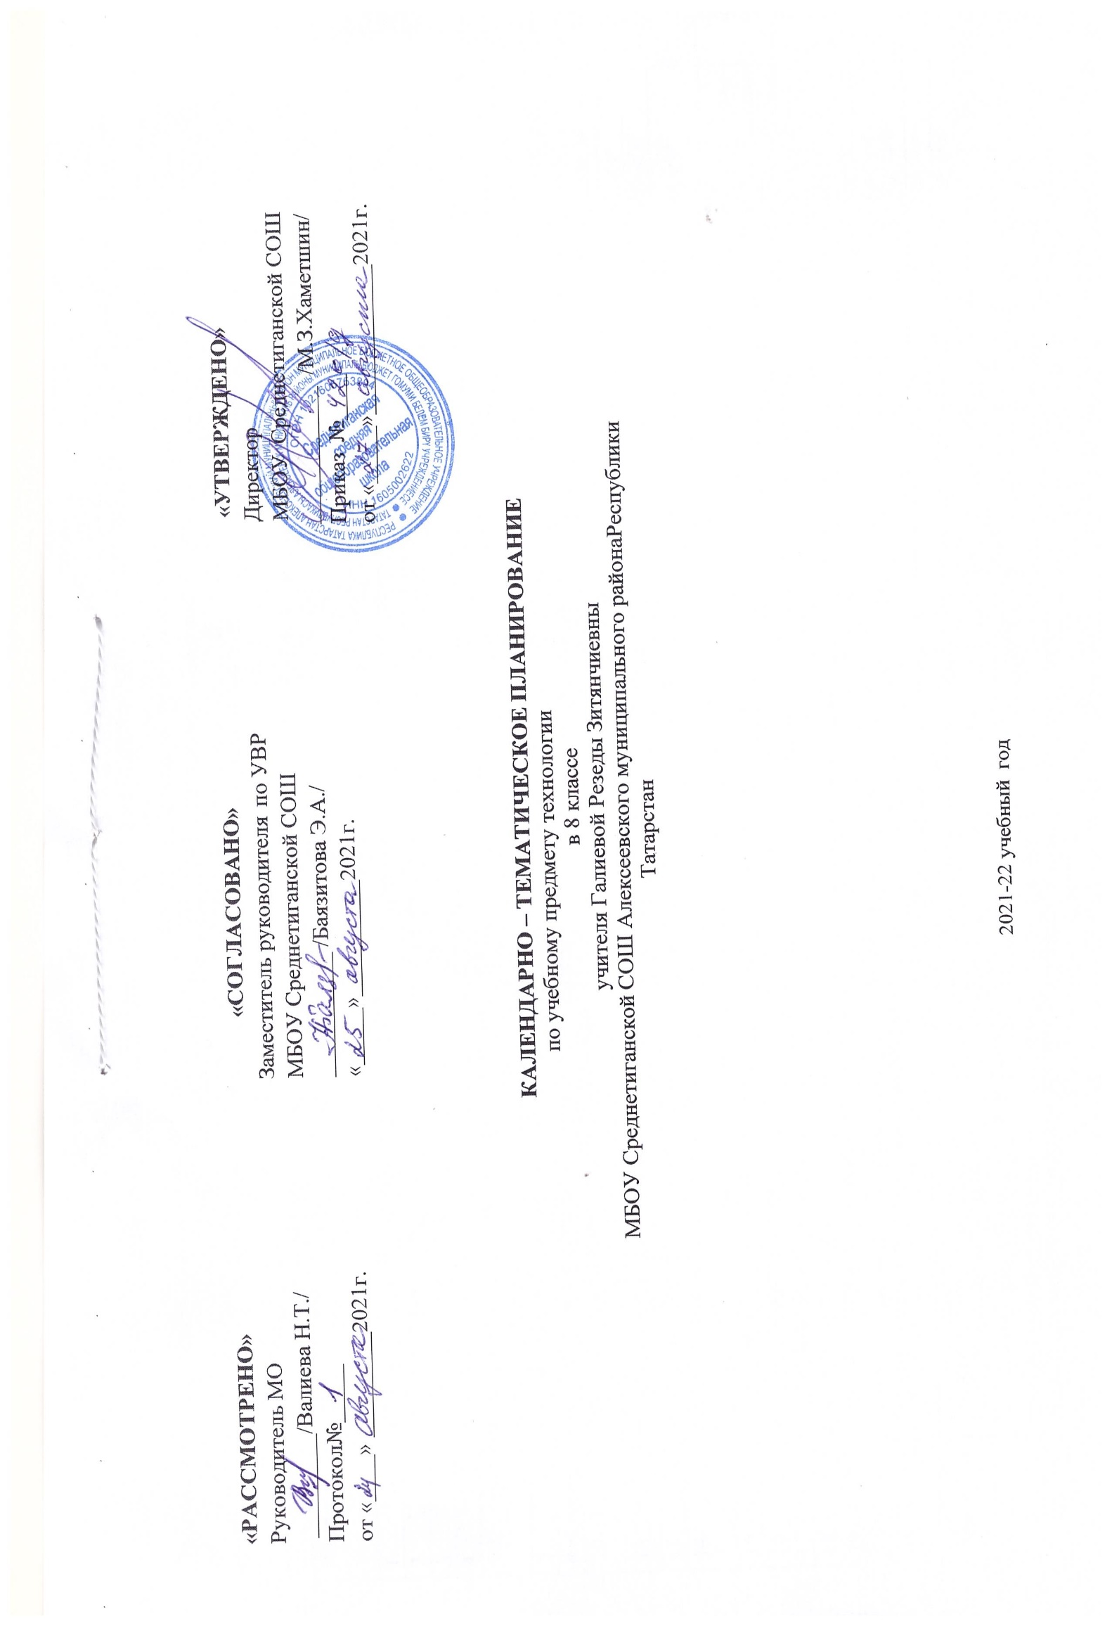
Программа ориентирована на работу с учебниками «Технология» для 5-8 классов, авторами-составителями которых, являются: А.Т.Тищенко, Н.В. Синица, В.Д.Симоненко, издательский центр – Вентана - Граф.
Календарно-тематический план
8 класс
№п/п | Тема урока | Дата проведения
№п/п | Тема урока | План. | Факт.
1. | Вводное занятие. Инструктаж по охране труда.
2 | Я и наша семья.
3 | Семья и бизнес.
4 | Потребности семьи.
5-6 | Бюджет семьи. Доходная и расходная части  семейного бюджета.
7 | Расходы на питание и составление меню.
8-9 | Накопления. Сбережения. Расходная часть бюджета.
10-11 | Маркетинг в домашней экономике. Реклама  товара.
12 | Трудовые отношения в семье.
13 | Экономика дачного приусадебного участка.
14 | Информационные технологии в домашней  экономике.
15 | Коммуникации в домашней экономике.
16 | Квартирная электропроводка.
17 | Бытовые нагревательные приборы и светильники.
18 | Бытовые электропечи.
19-20 | Электромагниты и их применение (реле, контактор). Электрические двигатели.
21-22 | Электрический пылесос. Стиральная машина.
23 | Холодильник.
24 | Электрическая швейная машина.
25-26 | Профессии, связанные с установкой, наладкой  электрооборудования.
27-28 | Подготовка к вышивке. Правила техники безопасности.
29-30-31 | Стебельчатый шов. Атласная гладь. Практическая работа.
32-33-34 | Шов узелки. Штриховая гладь. Практическая работа.
35-36-37 | Тамбурный шов и шов штопка. Практическая работа.
38-39-40 | Двусторонняя гладь. Накладная сетка. Практическая работа.
41-42-43 | Шов рококо. Практическая работа.
44-45 | Гладь художественная. Практическая работа.
46-47-48 | Изготовление панно в технике ручной вышивки.  Составление схемы.
49-50-51 | Традиции, обряды, современные праздники. Работа над панно.
52-53-54 | Отделка изделий вышивкой. Работа над панно.
55-56-57 | Построение узора. Работа над панно.
58-59-60 | Цвет в вышивке. Работа над панно.
61-62-63 | Счётные швы. Работа над панно.
64-65-66 | Гладьевые швы. Работа над панно.
67-68 | Профессия вышивальщицы-золотошвейки.
69-70 | Проектная работа панно.Итоговый тест

